ABB lancia un'iniziativa di interoperabilità per sbloccare le conoscenze dell'IoT industriale per una manifattura più efficiente e sostenibile
• Margo, una nuova iniziativa di standard aperto per l'interoperabilità, affronterà i principali ostacoli alla trasformazione digitale
• L'iniziativa è ospitata dalla Linux Foundation e guidata da un gruppo fondatore di fornitori di soluzioni di automazione industriale, tra cui ABB Process Automation e ABB Machine Automation (B&R)
• Margo mira a sbloccare l'interoperabilità all'edge, uno strato chiave degli ecosistemi IoT industriale in cui i dati degli impianti vengono trasformati in informazioni basate sull'intelligenza artificiale per favorire l'efficienza e la sostenibilità

Alla Fiera di Hannover del 23 aprile 2024, i membri fondatori ABB (inclusa B&R), Capgemini, Microsoft, Rockwell Automation, Schneider Electric (inclusa AVEVA) e Siemens hanno annunciato la collaborazione su una nuova iniziativa per fornire interoperabilità per gli ecosistemi IoT industriali. Ospitata dalla Linux Foundation e aperta ad altre parti interessate, l'iniziativa Margo prende il nome dalla parola latina che significa "bordo" e definirà meccanismi di interoperabilità tra applicazioni, dispositivi e software di orchestrazione ai margini degli ecosistemi industriali. In particolare, Margo semplificherà l'esecuzione e la combinazione di applicazioni di qualsiasi membro dell'ecosistema sull'hardware e sul sistema runtime di qualsiasi altro membro. Margo mira a mantenere la sua promessa di interoperabilità attraverso un approccio open source moderno e agile, che porterà alle aziende industriali maggiore flessibilità, semplicità e scalabilità mentre attraversano la transizione digitale in ambienti complessi e multi-vendor.
"Padroneggiare l'efficienza, la flessibilità e la qualità più velocemente rispetto alla concorrenza è la chiave del successo nel mondo industriale di oggi", ha affermato Bernhard Eschermann, CTO, ABB Process Automation. “La digitalizzazione può contribuire a ottenere questi vantaggi, ma gli ecosistemi digitali richiedono un quadro robusto, sicuro e interoperabile ai margini, che colleghi le operazioni e le tecnologie dell’informazione. Per ABB, sostenitrice di lunga data dei sistemi di automazione aperti, guidare un’iniziativa collaborativa lungimirante come Margo è fondamentale per raggiungere questo obiettivo”.
L’interoperabilità è fondamentale per la trasformazione digitale su larga scala
"Più fonti di dati si hanno, migliori saranno le decisioni che si potranno prendere", ha spiegato Florian Schneeberger, CTO della divisione Machine Automation (B&R) di ABB. "Tuttavia, se da un lato i vantaggi della digitalizzazione aumentano con la scala, dall'altro aumentano le sfide legate alla navigazione in ecosistemi industriali eterogenei. Ecco perché l'interoperabilità è fondamentale per liberare il pieno potenziale della digitalizzazione. Permette alle aziende di adottare e scalare le soluzioni Industrial IoT a tutta velocità senza bisogno di grandi team di specialisti IT".
Nel marzo 2024 ABB è diventata membro della Linux Foundation. Ciò consentirà all’azienda di potenziare ulteriormente gli sforzi volti a promuovere la collaborazione aperta nella comunità, contribuendo a sbloccare l’innovazione e consentire prodotti ed esperienze migliori per i clienti. Ciò rafforza ulteriormente l'impegno di ABB verso sistemi basati su standard aperti.
Durante una tavola rotonda che si è tenuta presso l’Hannover Messe, i rappresentanti dei sei membri fondatori si sono incontrati per presentare la loro visione dell'interoperabilità edge nell'IoT industriale e fare appello ai colleghi del settore che la pensano allo stesso modo affinché si uniscano alla comunità e contribuiscano alla costruzione di uno standard significativo ed efficace. La registrazione della tavola rotonda sarà disponibile sul sito www.margo.org

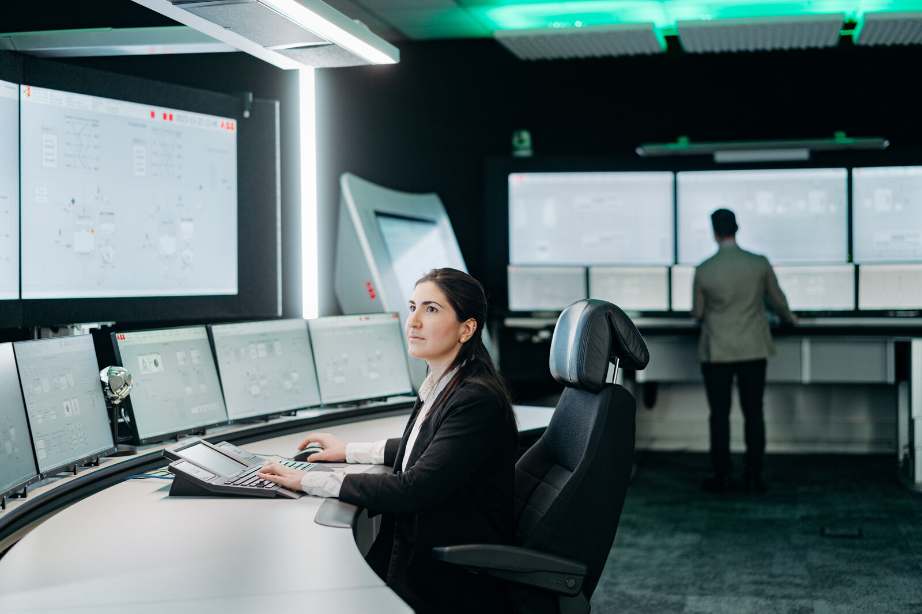
Fornendo interoperabilità ai margini degli ecosistemi di automazione industriale, Margo affronterà i principali ostacoli per sbloccare la trasformazione digitale su larga scala. (Foto: ABB)

A proposito di B&R
B&R, una divisione del Gruppo ABB, è leader globale nell'automazione industriale con sede in Austria. B&R combina tecnologia all'avanguardia con ingegneria avanzata per fornire ai clienti, praticamente di ogni settore, soluzioni complete per l'automazione di macchine e fabbriche, controllo del movimento, HMI e tecnologia di sicurezza integrata. Con gli standard di comunicazione IoT industriale tra cui OPC UA, POWERLINK e openSAFETY, nonché il software Automation Studio, B&R ridefinisce costantemente il futuro dell'ingegneria dell'automazione. Lo spirito innovativo che mantiene B&R all'avanguardia nell'automazione industriale è guidato dall'impegno a semplificare i processi e a superare le aspettative dei clienti.
Per maggiori informazioni, visita www.br-automation.com

